用人单位入驻、注册操作流程
尊敬的用人单位：
衷心感谢贵单位长期以来对我校毕业生就业工作的关心与支持!
一、新单位如何注册？
1.登录吉首大学就业创业信息网(https://jy.jsu.edu.cn/)
点击单位注册（单位注册后需云就业平台认证单位信息，认证后方可发布招聘信息）
2.选择招聘业务（即校园招聘列表）并填写有关信息，包含“申请在线招聘”、“申请宣讲会”、“申请双选会”。
3.绑定HR个人微信（学校审核信息将通过该微信通知）。
如图所示：
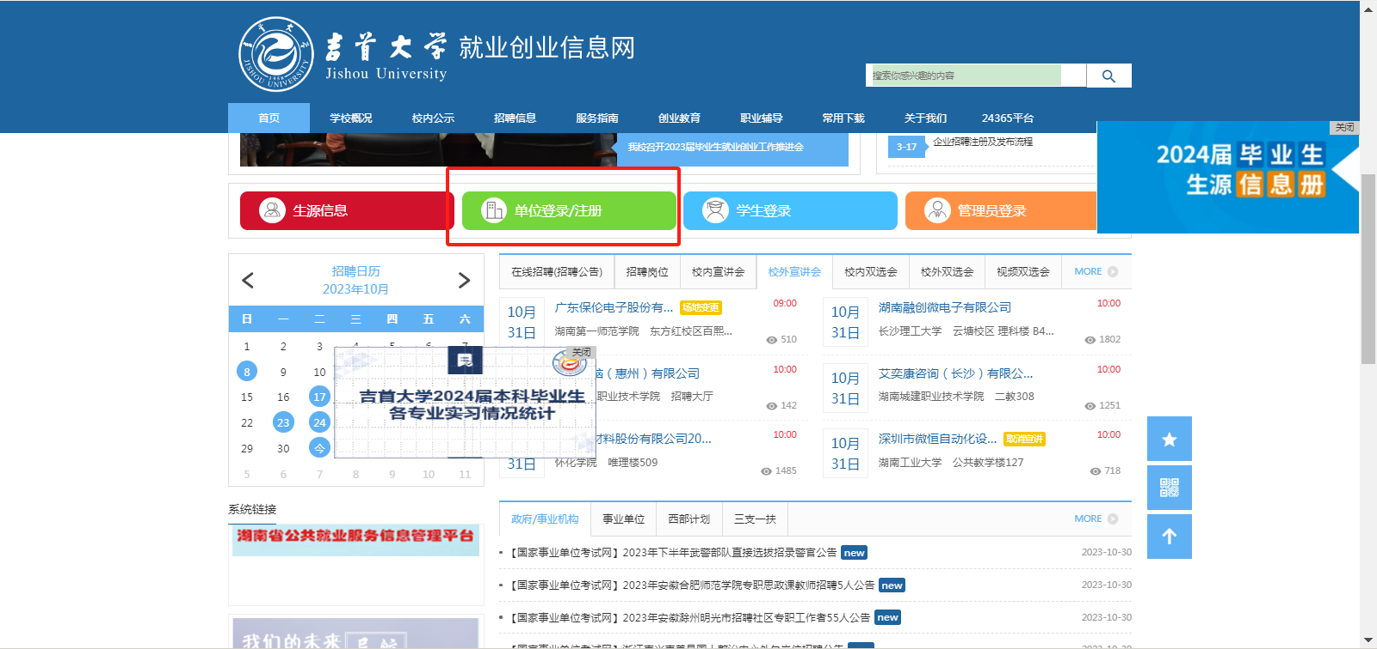
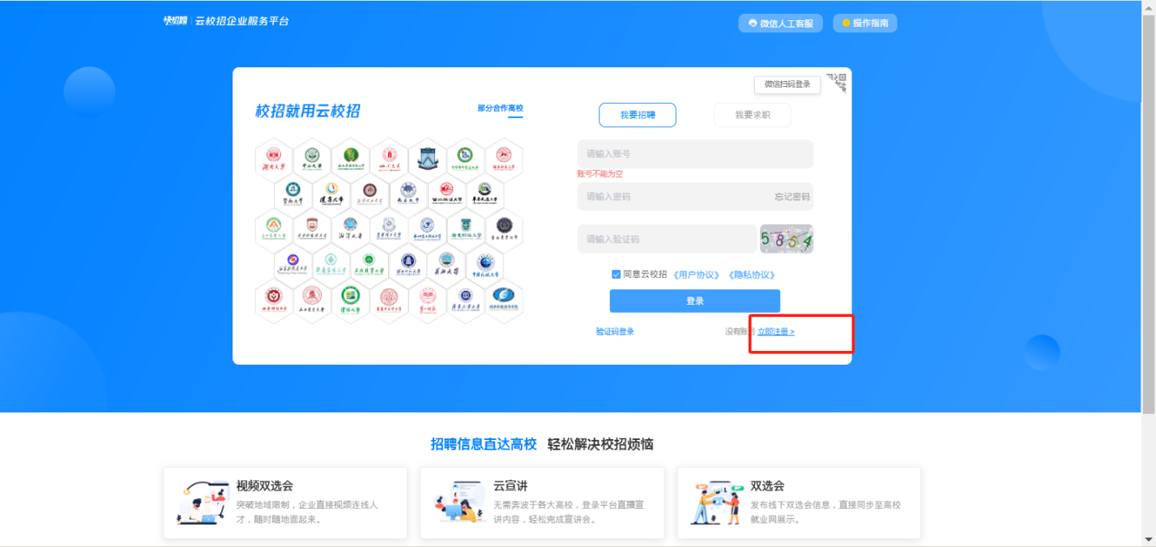
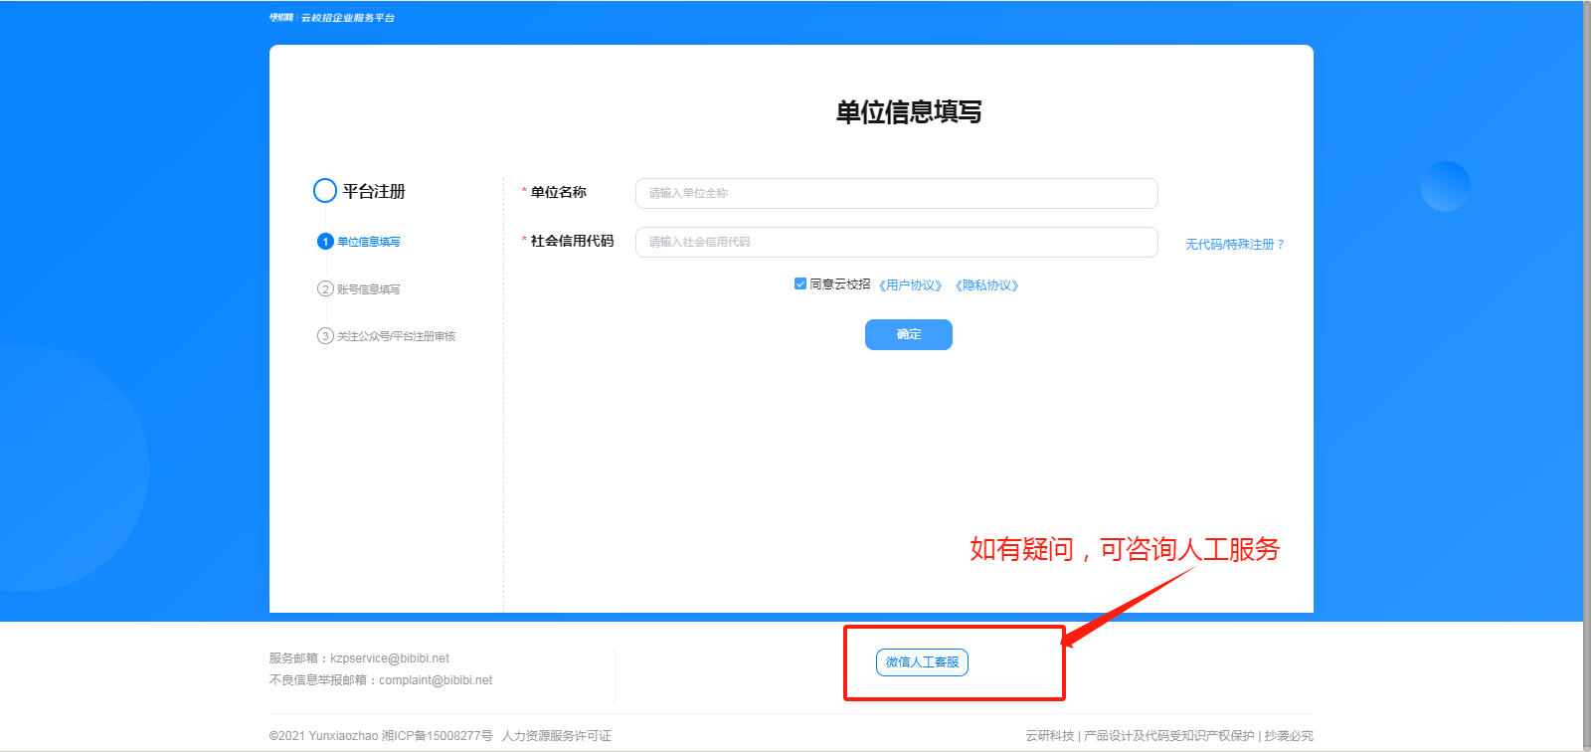
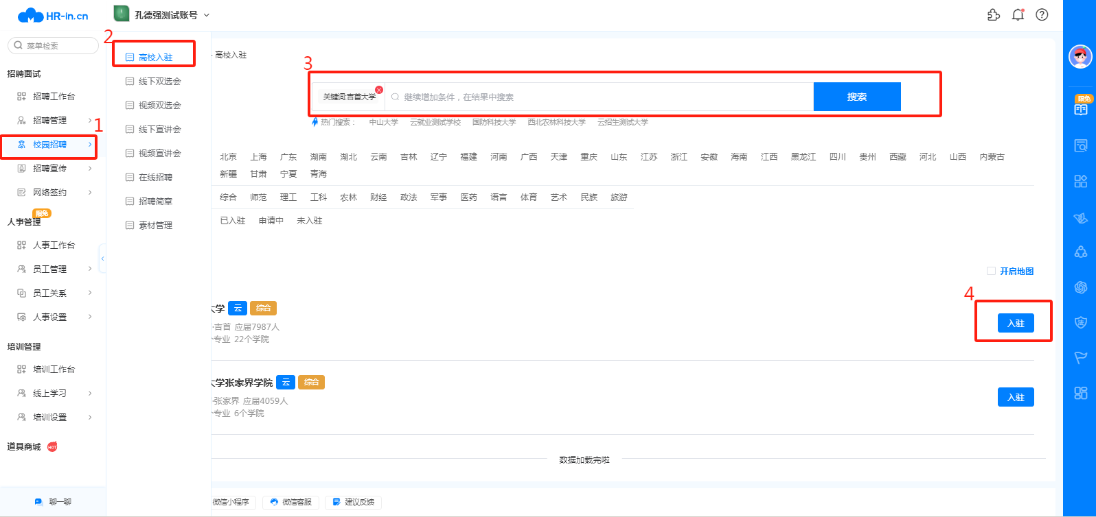
二、已注册单位如何参加双选会？
1.登录吉首大学就业创业信息网(https://jy.jsu.edu.cn/)
点击单位登录。输入账号、密码后点击登录。
- 在“校园招聘-双选会”中选择双选会并点击“报名”，填写完相关信息即报名成功。
如图所示：
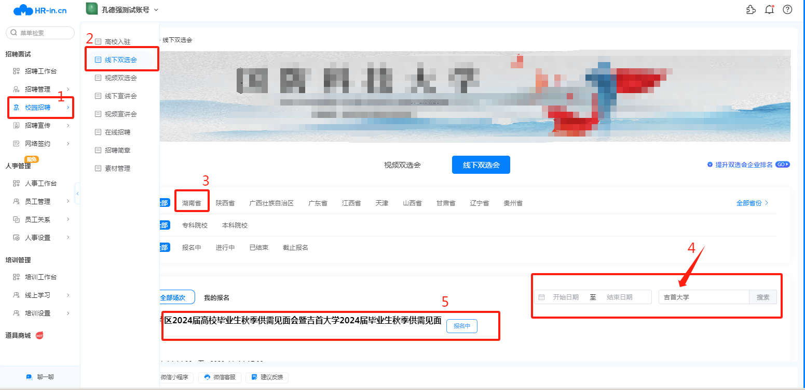
三、已注册单位如何申请在线招聘？（即发布招聘公告）
1.登录吉首大学就业创业信息网(https://jy.jsu.edu.cn/)
点击单位登录。输入账号、密码后点击登录。
- 登录后在“校园招聘-在线招聘（即发布招聘公告）”中点击“新增”，填写完相关信息即完成发布信息公告。
如图所示
